**«ЗАИМСТВОВАННЫЙ»**

**Источник эскиза:** БАЗА ПРОЕКТОВ / Ка‑28 / эскизы и Pic / ITS_RR_LM3 / D2 / T8

**Шифр:** ITS_RR_Ka‑28_LM3_D2_T8_L2_P4

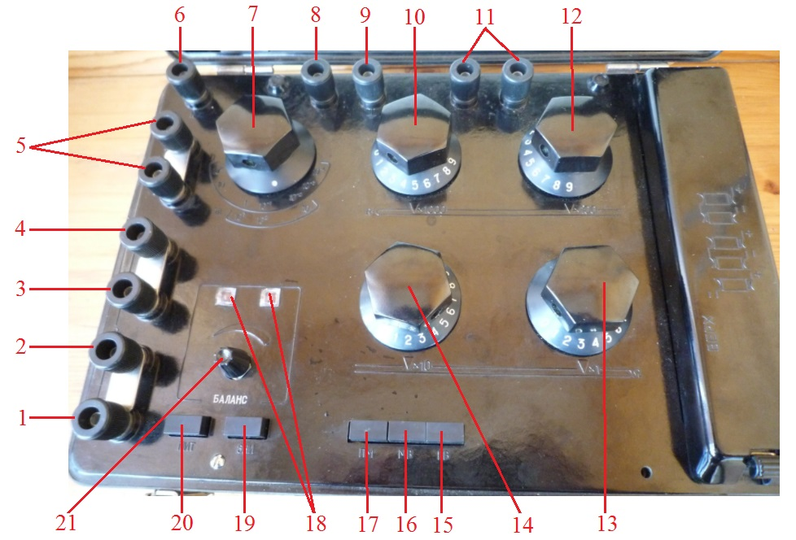

1 – зажим «4»; 2 – зажим «3»; 3 – зажим «2»; 4 – зажим «1»; 5 – зажимы «± Б»; 6 – зажим «К»; 7 – ручка переключателя плеча отношений; 8 – зажим «М»; 9 – зажим «﬩» (земля); 10 – ручка переключателя сравнительного плеча «×1000»; 11 – зажимы «Г»; 12 – ручка переключателя сравнительного плеча «×100»; 13 – ручка переключателя сравнительного плеча «×1»; 14 – ручка переключателя сравнительного плеча «×10»; 15 – кнопка «ПВ»; 16 – кнопка «МВ»; 17 – кнопка «ПМ»; 18 – индикаторные элементы электронного нулевого индикатора; 19 – кнопка «ЭНИ»; 20 – кнопка «ПИТ»; 21 – ручка «БАЛАНС».

Рисунок 1 – Лицевая панель моста постоянного тока Р333

Преподаватель отдела УТС_____________________________________________Голик И.Л.

Инженер ОТК________________________________________________________

ФИО, подпись